长 沙 学 院

CHANGSHA UNIVERSITY

本科生毕业设计说明书
页边距
上边距：30mm；下边距：25mm；左边距：30mm；右边距：20mm；

设 计 题 目：
学 院： | 所填内容采用居中填写的格式。字数太少时可在字间加空格
专 业：
学 生 姓 名：
班 级： |  | 学号  如只有一位校内指导教师，则第二行不填。如有两位校内指导教师，则将第二行改为校内指导教师，助教职称的填写在第二行。
校内指导教师： |  | 职称
校外指导教师： |  | 职称
最终评定成绩：
该处成绩为等级，不是分数
长沙学院教务处
此处为终稿提交的时间
二○ 年 月
重要提示：各类电子文档标准格式中的说明（用蓝色或红色字体表示），在参阅后请自行删除（包括本提示），黑色字体的内容全部保留！！

长沙学院本科生毕业设计说明书
2号黑体居中

XXXXXXXXXX
该处填自己的设计题目

学 院：× × × × × ×（宋体4号）
专 业：× × × × × ×（宋体4号）
此处用指导老师的实际职称（如教授、副教授、讲师等）替代“职称”二字
学 号：× × × × × ×（宋体4号）
学生姓名：× × ×（宋体4号）
校内指导教师：× × × 职 称（宋体4号）
校外指导教师：× × × 职 称（宋体4号）
如只有一位校内指导教师，则第二行不填。如有两位校内指导教师，则将第二行改为校内指导教师，助教职称的填写在第二行。
有2名或多名指导老师时才有该行

20 年 月
此处为终稿提交的时间
该处插入的是分节（不是分页）（操作：插入→分隔符→下一页）符号，以下部分开始新的页眉页脚。

毕业设计原创性声明
本人郑重声明：所呈交的毕业设计是本人在老师的指导下独立进行研究所取得的研究成果。除了文中特别加以标注引用的内容外，本毕业设计不包含任何其他个人或集体已经发表或撰写的成果作品。对本毕业设计的研究做出重要贡献的个人和集体，均已在文中以明确方式标明。本人完全意识到本声明的法律后果，并承诺因本声明而产生的法律结果由本人承担。

学生签名： 日期：20 年 月 日

毕业设计版权使用授权书
本毕业设计作者完全了解学校有关保留、使用设计的规定，同意学校保留并向国家有关部门或机构送交毕业设计的复印件和电子版，允许毕业设计被查阅和借阅。本人授权长沙学院可以将本毕业设计的全部或部分内容编入有关数据库进行检索，可以采用影印、缩印或扫描等复制手段保存和汇编本毕业设计。
本毕业设计属于
1、保密 ，在 年解密后适用本授权书。
2、不保密 。
（请在以上相应方框内打“√”）

学生签名： 日期：20 年 月 日
校内指导教师签名： 日期：20 年 月 日
校外指导教师签名： 日期：20 年 月 日
如只有一位校内指导教师，则第二行不填。如有两位校内指导教师，则将第二行改为校内指导教师，助教职称的填写在第二行。

摘 要
根据本专业实际要求进行摘要撰写
本页开始有页眉，页码也不同了。请不要修改页眉的内容
摘要为标题1（1级标题）
（操作：选中本行→样式中选择标题1）
（三号黑体居中，段前0.5行，段后0.5行，单倍行距）
（空一行）
××××××××××××××××（小四号宋体，行距20磅，首行缩进2字符）×××××××××××××××××××××××××××××××××××××××××××××××××××××××××××××××××××××××××××××××××××××××××××××××××××××××××××××××××××××××××××××××××××××××××××××××××××××××××××××××××××××××××××××××××××××××××××××××××××。（要求300字左右）
（1）用精炼、概括的语言来表达，每项内容不宜展开论证或说明，要客观陈述，不宜加主观评价；
（2）结果和结论性字句是摘要的重点，在文字论述上要多些，以加深读者的印象；
（3）要独立成文，选词用语要避免与全文尤其是前言和结论部分雷同；
（4）摘要中不宜使用公式、图表，不标注引用文献编号。避免将摘要写成目录式的内容介绍
（空1行）
关键词：×××，×××，×××（4号黑体，单倍行距，最后一个关键词后面无标点符号）
（4号黑体）

关键词是供检索用的主题词条，应采用能覆盖论文主要内容的通用技术词条(参照相应的技术术语标准)。关键词一般列3~5个，按词条的外延层次排列（外延大的在前面）。
摘要页码为大写罗马数字
该点为下页首行的标题记号

ABSTRACT
（空一行）
（三号Times New Roman居中，段前0.5行，段后0.5行，单倍行距）
×××××××××（小四号Times New Roman，行距20磅，首行缩进2字符）××××××××××××××××××××××××××××××××××××××××××××××××××××××××××××××××××××××××××××××××××××××××××××××××××××××××××××××××××××××××××××××××××××××××××××××××××××××××××××××××××××××××××××××××××××××××××××××××××××××××××××××××××××××××××××××××××××××××××××××××××××××××××××××××××××××××××××××××××××××××××××××××××××××××××××××××××××××××××××××.
（空1行）
Keywords: ×××, ×××, ×××, ×××（4号Times New Roman）

（4号Times New Roman加粗）

目 录
英文摘要页码为大写罗马数字
(空一行)
该行不是任何级标题
（三号黑体居中，段前0.5行，段后0.5行，单倍行距）
摘 要 I
一级标题为黑体四号，但一级标题中的数字和字母为罗马字体
ABSTRACT II
第1章 ×××× 1
1.1 ×××××× 1
1.1.1 ×××××× 1
1.1.2 ×××××× 1
1.2 ××××××× 2
二级标题和三级标题为宋体小四，但其中的数字和字母为罗马字体
第2章 ×××× 5
2.1 ×××××× 5
2.1.1 ×××××× 5
2.1.2 ×××××× 5
2.2 ××××××× 6
结 论 7
参考文献 8
附 录 9
致 谢 10

此目录为自动生成，一级标题为黑体四号，其余为宋体小四号。当设置好论文的所有标题后，右键点该区域，选择：更新域→更新整个目录即可。

该处插入的是分节符号，不是分页符，以下部分开始新的页眉页脚（页码）。

第1章 ××××
2级标题设为标题2（操作：选中本行→样式中选择标题2）
每章标题为1级标题，格式设为标题1
（三号黑体居中，段前0.5行，段后0.5行，单倍行距）
(空一行)

1.1 ××××××
（小三号黑体，段前0.5行，段后0.5行，单倍行距）
××××××××××××××××（小四号宋体，行距20磅，首行缩进2字符）×××××××××××××××××××××××××××××××××××××××××××××××××××××^{[1]}。×××××××××××××××××××××××××××××××
注释，格式设为上标
3级标题设为标题3（操作：选中本行→样式中选择标题3）

1.1.1 ××××××
（4号黑体，段前0.5行，段后0.5行，单倍行距）
××××××××××××××××（小四号宋体，行距20磅，首行缩进2字符）××××××××××××××××××××××××××××××××××××××××××××××××××××××××××××××××××××××××××××××××××××××××^{[2]}。××××××××××××××××××××××××××××××××××××××××××××××××××××××××××××××××××××
4级标题不设为标题4，以让目录中只出现3级目录
1.1.1.1 ××××××
（小4号黑体，段前0.5行，段后0.5行，单倍行距）
××××××××××××××××（小四号宋体，行距20磅，首行缩进2字符）××××××××××××××××××××××××××××××××××××××××××××××××××××××××××××××××××××××××××
1.1.1.2 ××××××
（小4号黑体，段前0.5行，段后0.5行，单倍行距）
×××××××××××××××（小四号宋体，行距20磅，首行缩进2字符）××××××××××××××××××××

1.1.2 ××××××
（4号黑体，段前0.5行，段后0.5行，单倍行距）
××××××××××××××××（小四号宋体，行距20磅，首行缩进2字符）×××××××××××××××××××××××××××××××××××
××××××××××××××××××××××××××××××××××××××××××××××××××××××××××××××××××

1.2 ×××××××
（小三号黑体，段前0.5行，段后0.5行，单倍行距）
××××××××××××××××（小四号宋体，行距20磅，首行缩进2字符）××××××××××××××××××××××××××××××××××××××××××××××××××××××××××××××××××××××××××××××××××××

1.2.1 ××××××
（4号黑体，段前0.5行，段后0.5行，单倍行距）
××××××××××××××××（小四号宋体，行距20磅，首行缩进2字符）××××××××××××××××××××××××××××××××××××××××××××××××××××××××××××××××××××××××××××××××××××××××。××××××××××××××××××××××××××××××××××××××××××××××××××××××××××××××××××××
1.2.1.1 ××××××
（小4号黑体，段前0.5行，段后0.5行，单倍行距）
××××××××××××××××（小四号宋体，行距20磅，首行缩进2字符）××××××××××××××××××××××××××××××××××××××××××××××××××××××××××××××××××××××××××
1.2.1.2 ××××××
（小4号黑体，段前0.5行，段后0.5行，单倍行距）
×××××××××××××××（小四号宋体，行距20磅，首行缩进2字符）××××××××××××××××××××××××××××××××××××××××××××××××××××××××××××××××××××××××××××××××××××××××××××××××××××××××××××××××××××××××××××××××××××××××××××××××××××××××××××××××××××××××××××××××××××××××××××××××××××××××××××××××××××××××××××××××××××××××××××××××××××××××××××××××××××××××××××××××××××××××××××××××××××××××××××××××××××××××××××××××××××××××××
公式、图示例
（1.1）
公式编号为：
（章数.公式序号）罗马字体
公式使用公式编辑器等工具编写
式中：η——表示什么，单位；
……
t_{a1}——表示什么，单位。
（1.2）
式中：w——表示什么，单位；
……
v——表示什么，单位。
公式的编号与公式在同一行
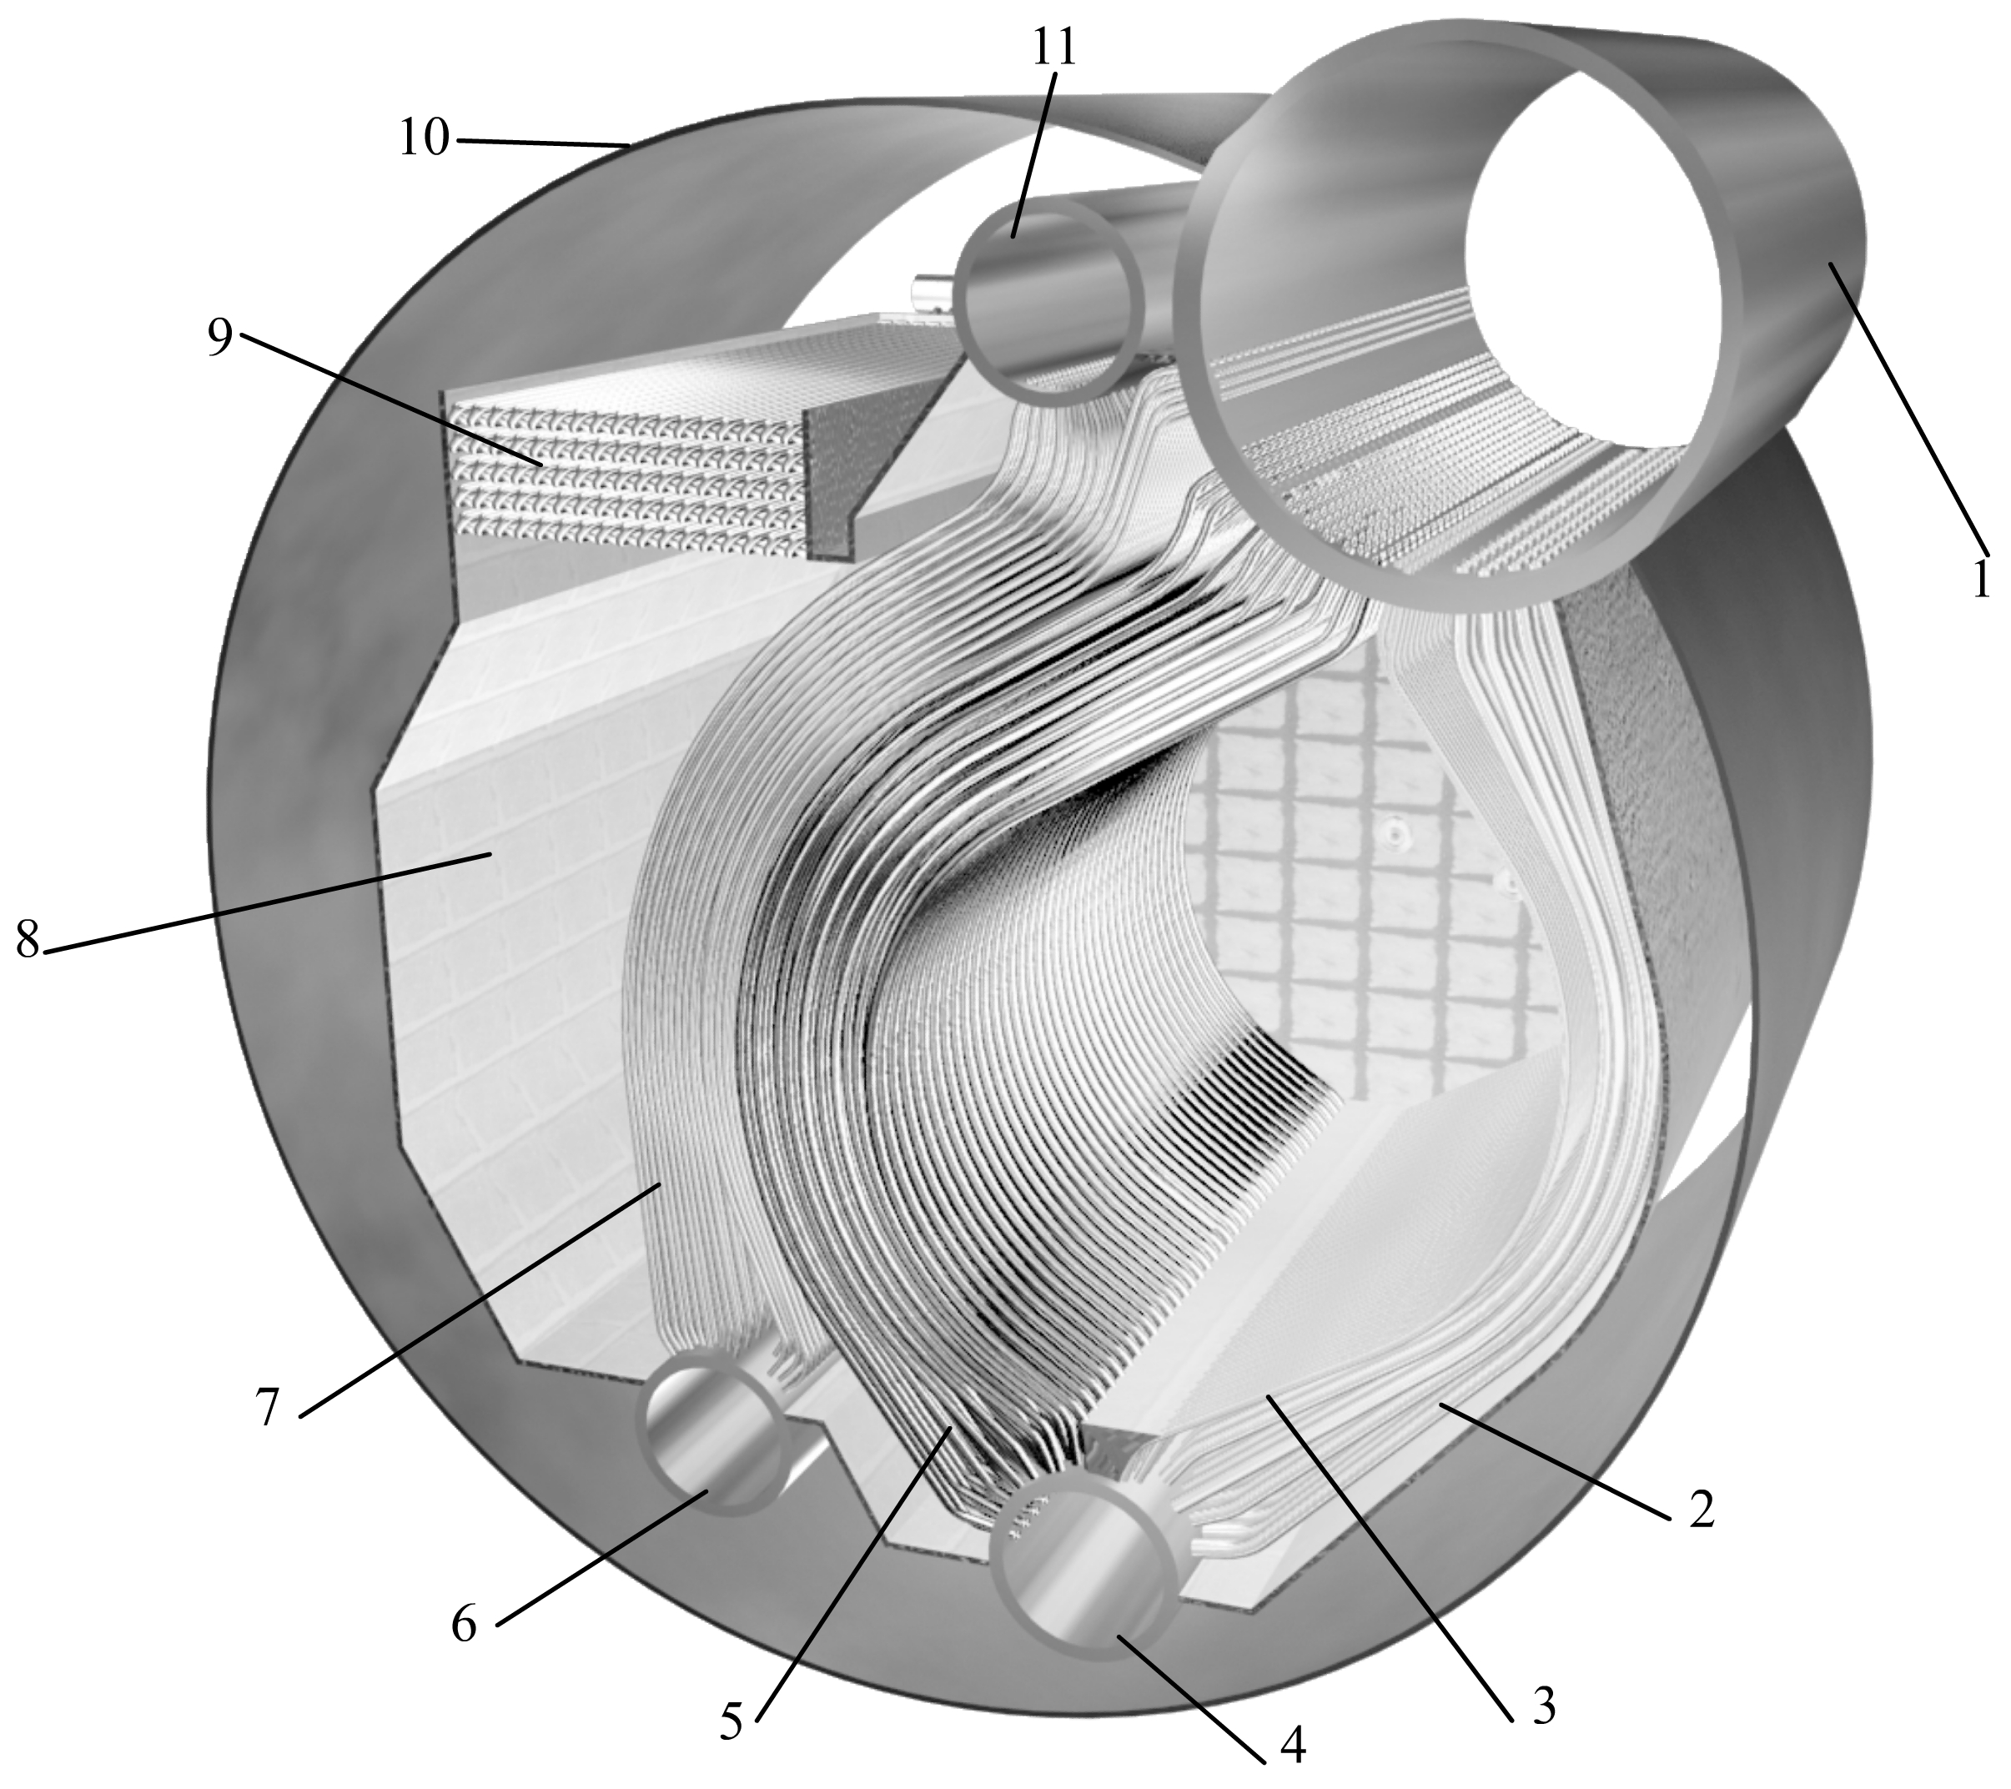

不要让图例、说明与图分成2页

图例编号为：章数.图序号
1-上锅筒 2-下降管 3-水冷壁 4-下锅筒5—对流管束
6-过热器下集箱 7-过热器管束 8-炉墙
9-经济器 10-外壳 11-过热器上集箱

图1.1 КВГ4型增压锅炉结构理论图

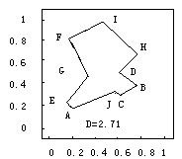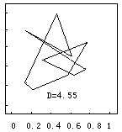

（a）始值加噪声时 （b）用离散Hopfield网络
产生的访问路径 求解得的访问路径

图1.2 10城市TSP计算机模拟结果

表示例（注意：除土木学院外的其他理工专业使用下列三线表）
表1.1 主要技术经济指标表
表编号为：
章数.表序号
不要让表头、说明与表分成2页
序号 | 名 称 |  | 单 位 | 数 量 | 备 注
1 | 设计吞吐量 |  | 万吨/年 | 25.5 | 粮食12万吨/年，杂货13.5万吨/年
2 | 泊位数 |  | 个 | 2 | ——
3 | 码头总长度 |  | m | 120 | ——
4 | 陆域纵深 |  | m | 307 | ——
5 | 陆域面积 |  | 万m² | 5.73 | ——
6 | 水域  面积 | 码头前停泊水域 | 万m² | 0.58 | 船舶停靠及装卸作业水域
 |  | 回旋水域 | 万m² | 1.63 | ——
（资料来源：《中国船舶》，2002年第6期，第20页）
标题为黑体小四，段前1行，段后0.2行，单倍行距。居中。注意不要勾选文档网格

表1.2 各组分lgB_{i}值
序号 | T=1500K |  | T=2000K
 | 组分 | lgB_{i} | 组分 | lgB_{i}
1 | O₂⁺ | 5.26 | HO₂ | 6.43
2 | HO₂ | 5.26 | O₂⁺ | 6.42
3 | H₂O⁺ | 4.76 | H₂O⁺ | 6.18
注：“+”表示重要成分，“*”表示冗余成分。（资料来源： 许成章：《船舶先进技术》，船舶工业出版社，2002.）
表格采用三线表，根据窗口调整表格，字体采用仿宋5号

表1.3 压降损失计算结果 Pa
换热器 热边压降损失 冷边压降损失
初级 2974.37 2931.52
次级 2924.65 3798.76
（资料来源：http://www.moe.edu.cn/edoas/website18/info8378.htm;）
此处插入了分页符，保证每章都另起一页

注意：该页表格适用于土木学院工程管理
不要让表头、说明与表分成2页

表编号为：
章数.表序号

专业毕业设计！

表示例
表1.1 主要技术经济指标表
序号 |  | 名 称 |  |  | 单 位 |  | 数 量 |  | 备 注
1 |  | 设计吞吐量 |  |  | 万吨/年 |  | 25.5 | 年 | 粮食12万吨/年，杂货13.5万吨/
2 |  | 泊位数 |  |  | 个 |  | 2 |  | ——
3 |  | 码头总长度 |  |  | m |  | 120 |  | ——
4 |  | 陆域纵深 |  |  | m |  | 307 |  | ——
5 |  | 陆域面积 |  |  | 万m² |  | 5.73 |  | ——
6 |  | 水域 | 码头前停泊水域 |  | 万m² |  | 0.58 |  | 船舶停靠及装卸作业水域
7 |  | 面积 | 回旋水域 |  | 万m² |  | 1.63 |  | ——

标题为黑体小四，段前1行，段后0.2行，单倍行距。居中。注意不要勾选文档网格

表1.3 压降损失计算结果 Pa
换热器 | 热边压降损失 | 冷边压降损失
初级 | 2974.37 | 2931.52
次级 | 2924.65 | 3798．76
表格内字体为仿宋5号

说明：
1．工程管理专业每个指导老师所指导的学生在整个毕业设计中只能用这一种形式的表格。
2．毕业设计其他的格式均按照长沙学院毕业设计模板（理工科类）执行

注意：该页表格适用于土木学院土木工程
专业建筑工程方向毕业设计
表编号为：
章数.表序号

表1.1 主要技术经济指标表
不要让表头、说明与表分成2页
序号 | 名 称 |  | 单 位 | 数 量 | 备 注
1 | 设计吞吐量 |  | 万吨/年 | 25.5 | 粮食12万吨/年，杂货13.5万吨/年
2 | 泊位数 |  | 个 | 2 | ——
3 | 码头总长度 |  | m | 120 | ——
4 | 陆域纵深 |  | m | 307 | ——
5 | 陆域面积 |  | 万m² | 5.73 | ——
6 | 水域  面积 | 码头前停泊水域 | 万m² | 0.58 | 船舶停靠及装卸作业水域
 |  | 回旋水域 | 万m² | 1.63 | ——
字体采用仿宋5号，单倍行距，段前段后均为0行，居中，注意不要勾选文档网格
标题为黑体小四，段前1行，段后0.2行，单倍行距。居中。注意不要勾选文档网格

表1.2 各组分lgB_{i}值
序号 | T=1500K |  | T=2000K
 | 组分 | lgB_{i} | 组分 | lgB_{i}
1 | O₂⁺ | 5.26 | HO₂ | 6.43
2 | HO₂ | 5.26 | O₂⁺ | 6.42
3 | H₂O⁺ | 4.76 | H₂O⁺ | 6.18
注：加粗线宽度为1.5磅，其余线宽为0.25磅。

说明：
1．工程管理专业每个指导老师所指导的学生在整个毕业设计中只能用这一种形式的表格。
2．毕业设计其他的格式均按照长沙学院毕业设计模板（理工科类）执行

第2章 ××××
（每章另起一页，三号黑体居中，段前0.5行，段后0.5行，单倍行距）
(空一行)

2.1 ××××××
（小三号黑体，段前0.5行，段后0.5行，单倍行距）
××××××××××××××××（小四号宋体，行距20磅，首行缩进2字符）×××××××××××××××××××××××××××××××××××××××××××××××××××××^{[3]}。×××××××××××××××××××××××××××××××
注释，格式设为上标

2.1.1 ××××××
（4号黑体，段前0.5行，段后0.5行，单倍行距）
××××××××××××××××（小四号宋体，行距20磅，首行缩进2字符）×××××××××××××××××××××××××××××××××××××××××××××××××××^{[4]}。××××××××××××××××××××××××××××××××××××××××××××××××××××××××××××××××××××
2.1.1.1 ××××××
（小4号黑体，段前0.5行，段后0.5行，单倍行距）
××××××××××××××××（小四号宋体，行距20磅，首行缩进2字符）××××××××××××××××××××××××××××××××××××××××××××××××××××××××××××××××××××××××××
2.1.1.2 ××××××
（小4号黑体，段前0.5行，段后0.5行，单倍行距）
×××××××××××××××（小四号宋体，行距20磅，首行缩进2字符）×××××××××××××××××××××××××××××××××××××××××××××××××××××××××

2.1.2 ××××××
（4号黑体，段前0.5行，段后0.5行，单倍行距）
××××××××××××××××（小四号宋体，行距20磅，首行缩进2字符）×××××××××××××××××××××××××××××××××××
××××××××××××××××××××××××××××××××××××××××××××××××××××××××××××××××××

2.2 ×××××××
（小三号黑体，段前0.5行，段后0.5行，单倍行距）
××××××××××××××××（小四号宋体，行距20磅，首行缩进2字符）××××××××××××××××××××××××××××××××××××××××××××××××××××××××××××××××××××××××××××××××××××

2.2.1 ××××××
（4号黑体，段前0.5行，段后0.5行，单倍行距）
××××××××××××××××（小四号宋体，行距20磅，首行缩进2字符）××××××××××××××××××××××××××××××××××××××××××××××××××××××××××××××××××××××××××××××××××××××××。××××××××××××××××××××××××××××××××××××××××××××××××××××××××××××××××××××
2.2.1.1 ××××××
（小4号黑体，段前0.5行，段后0.5行，单倍行距）
××××××××××××××××（小四号宋体，行距20磅，首行缩进2字符）××××××××××××××××××××××××××××××××××××××××××××××××××××××××××××××××××××××××××
2.2.1.2 ××××××
（小4号黑体，段前0.5行，段后0.5行，单倍行距）
×××××××××××××××（小四号宋体，行距20磅，首行缩进2字符）×××××××××××××××××××××××××××××××××××××××××××××××××××××××××
有更多的章请在此处插入分页符，并按前面的格式将各级标题设置好

结 论
（三号黑体居中，段前0.5行，段后0.5行，单倍行距）
(空一行)
结论放在所有的章的后面，设置为1级标题
××××××××××××××××（小四号宋体，行距20磅，首行缩进2字符）××××××××××××××××××××××××××××××××××××××××××××××××××××××××××××××××××××××××××××××××××××××

参考文献
参考文献放在结论的后面，设置为1级标题
(空一行)（参考文献格式见《信息与文献 参考文献著录规则 GB/T 7714—2015》）
（三号黑体居中，段前0.5行，段后0.5行，单倍行距）
[1] 袁庆龙，候文义．Ni-P合金镀层组织形貌及显微硬度研究[J]．太原理工大学学报，2001，32(1)：51-53.
（连续出版物：［序号］ 主要责任者．文献题名[J]．刊名，出版年份，卷号(期号)：起止页码）
[2] Rahman K.S.M.＆ J.M. Banat. Bioremediation of gasoline contaminated soil by a bacterial consortium amended with poultry litter [J]. Bioresource Technology, 2002, (81): 25-32.
[3] 刘国钧，王连成．图书馆史研究[M]．北京：高等教育出版社，1979：15-18，31．
（专著：［序号］ 主要责任者．文献题名[M]．出版地：出版者，出版年：起止页码．）
[4] 孙品一．高校学报编辑工作现代化特征[C]．中国高等学校自然科学学报研究会．科技编辑学论文集(2)．北京：北京师范大学出版社，1998：10-22．
（论文集：[序号］ 主要责任者．文献题名[C]．主编．论文集名．出版地：出版者，出版年：起止页码．）
[5] 张和生．地质力学系统理论[D]．太原：太原理工大学，1998：1-7．
(学位论文:［序号］ 主要责任．文献题名[D]．保存地：保存单位，年份：起止页码．)
[6] 冯西桥．核反应堆压力容器的LBB分析[R]．北京：清华大学核能技术设计研究院，1997．
(报告:［序号］ 主要责任．文献题名[R]．报告地：报告会主办单位，年份．)
[7] 姜锡洲．一种温热外敷药制备方案[P]．中国专利：881056078，1983-08-12．
(专利文献:［序号］ 专利所有者．专利题名[P]．专利国别：专利号，发布日期．)
[8] GB/T 16159—1996，汉语拼音正词法基本规则[S]．北京：中国标准出版社，1996．
(国际、国家标准:［序号］标准代号，标准名称[S]．出版地：出版者，出版年．)
[9] 谢希德．创造学习的思路[N]．人民日报，1998-12-25(10)．(报纸文章:［序号］主要责任者．文献题名[N]．报纸名，出版日期(版次)．)
[10] 王明亮．中国学术期刊标准化数据库系统工程的［EB/OL］．
http://www.cajcd.cn/pub/wml.txt/9808 10-2.html,1998-08-16/1998-10-04．
(电子文献: [序号］主要责任者．电子文献题名［文献类型/载体类型］．电子文献的出版或可获得地址，发表或更新的期/引用日期(任选)．)

附 录
(空一行)
附录放在参考文献后面，设置为1级标题
××××××××××××××××（小四号宋体，20磅行距，首行缩进2字符）××××××××××××××××××××××××××××××××××××××××××××××××××××××××××××××××××××××××××××××××××××××
（对需要收录于学位论文中且又不适和书写与正文中的附加数据、资料、详细公式推导等有特色的内容，可做为附录排写，序号采用“附录1”、“附录2”等。）

致 谢
（三号黑体居中，段前0.5行，段后0.5行，单倍行距）
(空一行)
致谢放在附录的后面，设置为1级标题
××××××××××××××××（小四号宋体，行距20磅，首行缩进2字符）××××××××××××××××××××××××××××××××××××××××××××××××××××××××××××××××××××××××××××××××××××××

签名和日期必须手签

学生签名：
日 期：

此处插入分节符，下页开始新的页眉、页脚、页码

